

数字逻辑电路实验报告

学 院： 自动化学院

班 号： 9171102002

姓 名： 彭一凡

学 号： 9171100X0230

实验编号： 0872

指导老师： 谭雪琴

2019年 4月

目录

实验一：组合逻辑电路设计 5

一.实验目的 5

1.熟悉基本门电路的逻辑功能及应用 5

2.掌握用逻辑代数或卡诺图化简逻辑表达式的方法 5

3．理解组合逻辑电路的设计与搭建原则 5

二.实验内容 5

1.用与非门和异或门设计全加器电路 5

2.用与非门设计组合逻辑电路 5

3.用双四选一数据选择器设计全加器电路 5

三.实验原理及相关设计 5

1.用与非门和异或门设计全加器电路实验原理 5

2.用与非门设计组合逻辑电路实验原理 6

3.用双四选一数据选择器设计全加器电路实验原理 6

四．实验步骤及结果 7

4.1用与非门和异或门设计全加器电路实验 7

4.2用与非门设计组合逻辑电路实验 9

4.3用双四选一数据选择器设计全加器电路 12

五．实验思考 15

实验二：触发器设计及应用 16

一. 实验目的 16

1.熟悉触发器的基本逻辑功能 16

2.掌握用触发器进行时序电路设计的一般方法 16

3.理解和掌握触发器典型应用的工作原理及测试方法 16

二.实验内容 16

1.测试D触发器的逻辑功能，并完成逻辑功能表 16

2.用 D 触发器设计实现四分频电路（异步），观察并记录波形 16

3.测试JK触发器的逻辑功能，并完成逻辑功能表 16

4.用JK触发器设计实现四分频电路（异步），观察并记录波形 16

5.用JK 触发器设计实现模五计数器电路（同步） 16

三.实验原理及相关设计 16

1.测试D触发器的逻辑功能实验原理 16

2.用D触发器设计4分频电路实验原理 17

3.测试JK触发器的逻辑功能实验原理 17

4.JK触发器设计4分频电路实验原理 18

5.JK触发器设计模5计数器实验原理 19

四．实验步骤及结果 20

4.1测试D触发器逻辑功能实验 20

4.2用D触发器设计4分频电路实验 20

4.3测试JK触发器的逻辑功能实验 21

4.4用JK触发器设计4分频电路实验 21

4.5用JK触发器设计模5计数器实验 22

五．实验思考 24

实验三：任意进制计数器设计 25

一.实验目的 25

1.掌握任意进制计数器逻辑功能及应用 25

二.实验内容 25

1.按照74LS161逻辑功能表测试四位二进制计数器逻辑功能 25

2.用 74LS161四位二进制计数器设计完成012345→abcd→0的区间计数器 25

3.按照CD4518逻辑功能表测试CD4518BCD码计数器逻辑功能 25

4.绘制CD4518BCD码计数器的工作波形（EN为时钟脉冲输入端） 25

三.实验原理及相关设计 25

1.测试74LS161逻辑功能实验原理 25

2. 用 74LS161设计完成012345→abcd→0的区间计数器实验原理 26

3. 测试CD4518BCD码计数器逻辑功能实验原理 27

4.绘制CD4518BCD码计数器的工作波形实验原理 28

四.实验步骤及结果 28

4.1用 74LS161设计完成012345→abcd→0的区间计数器 28

4.2绘制CD4518BCD码计数器的工作波形 29

五．实验思考 30

实验四：移位寄存器 31

一.实验目的 31

1.掌握移位寄存器的逻辑功能及应用 31

二.实验内容 31

1.用74LS194设计实现(无自启动)扭环计数 31

2.用 74LS194设计实现五分频电路并用示波器绘制波形 31

三.实验原理及相关设计 31

1.用74LS194设计实现(无自启动)扭环计数实验原理 31

2.用 74LS194设计实现五分频电路 33

四.实验步骤及结果 35

4.1用74LS194设计实现(无自启动)扭环计数 35

4.2用 74LS194设计实现五分频电路 36

五．实验思考 36

# 实验一：组合逻辑电路设计

## 实验目的

### 1.熟悉基本门电路的逻辑功能及应用

### 2.掌握用逻辑代数或卡诺图化简逻辑表达式的方法

### 3．理解组合逻辑电路的设计与搭建原则

## 二.实验内容

### 1.用与非门和异或门设计全加器电路

### 2.用与非门设计组合逻辑电路

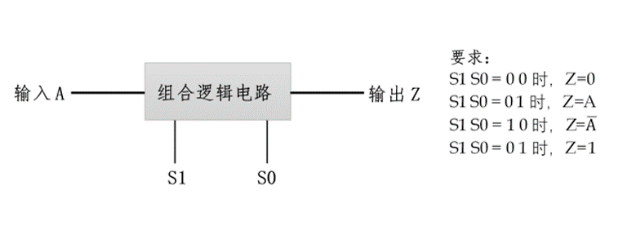

### 3.用双四选一数据选择器设计全加器电路

## 三.实验原理及相关设计

### 1.用与非门和异或门设计全加器电路实验原理

全加器的输入端分别为被加数A，加数B以及低位向高位的进位,因此，所谓全加就是求取3个变量的和，以及本位向高位的进位。全加器的真值表如下：

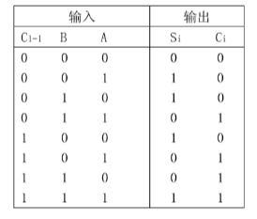

根据真值表可以得到输出变量的逻辑功能表达式：

### 2.用与非门设计组合逻辑电路实验原理

由功能示意图可以得到真值表如下：

|  |  |  |  |
| --- | --- | --- | --- |
| 输入 | | | 输出 |
| S1 | S0 | A | Z |
| 0 | 0 | 0 | 0 |
| 0 | 0 | 1 | 0 |
| 0 | 1 | 0 | 0 |
| 0 | 1 | 1 | 1 |
| 1 | 0 | 0 | 1 |
| 1 | 0 | 1 | 0 |
| 1 | 1 | 0 | 1 |
| 1 | 1 | 1 | 1 |

由真值表可以得到卡诺图如下：

|  |  |  |
| --- | --- | --- |
| **A**  **S1S0** | 0 | 1 |
| 00 | 0 | 0 |
| 01 | 0 | 1 |
| 11 | 1 | 1 |
| 10 | 1 | 0 |

根据卡诺图化简得到逻辑功能表达式：

### 3.用双四选一数据选择器设计全加器电路实验原理

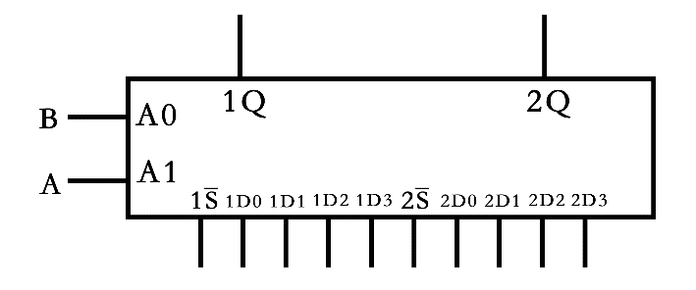

双四选一数据选择器示意图

双四选一数据选择器引脚图如上图，只需添加一个输入信号Ci-1，并找出,,,,,,,与之间的逻辑关系（即将8个D引脚当做输出变量，当做输入变量）。

双四选一数据选择器真值表：

|  |  |  |  |  |
| --- | --- | --- | --- | --- |
| 输入 | | | 输出 | |
|  |  |  | /1Q | /2Q |
| 0 | 0 | 0 | 0/ | 0/ |
| 0 | 0 | 1 | 1/ | 0/ |
| 0 | 1 | 0 | 1/ | 0/ |
| 0 | 1 | 1 | 0/ | 1/ |
| 1 | 0 | 0 | 1/ | 0/ |
| 1 | 0 | 1 | 0/ | 1/ |
| 1 | 1 | 0 | 0/ | 1/ |
| 1 | 1 | 1 | 1/ | 1/ |

由真值表可求出逻辑表达式如下表：

|  |  |
| --- | --- |
|  |  |
|  |  |
|  |  |
|  |  |
|  |  |

## 四．实验步骤及结果

### 4.1用与非门和异或门设计全加器电路实验

#### 4.1.1实验步骤

(1).选择8位开关模块，与非门模块，非门模块；

(2).按照逻辑表达式连接电路；

(3).分别改变输入端A,B,Ci-1的值为000至111，观察输出端电平变化

(4).截图

#### 4.1.2实验结果

实验结果截图：

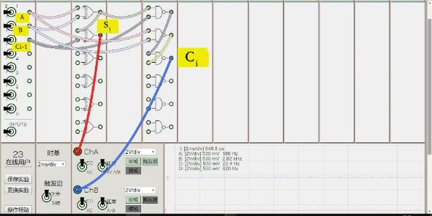

（输入端A,B,Ci-1分别输入000，输出端Si, Ci输出00）

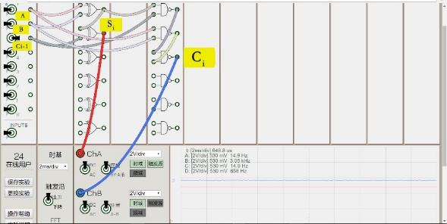

（输入端A,B,Ci-1分别输入001，输出端Si, Ci输出10）

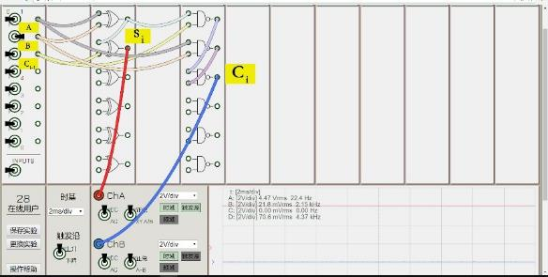

(输入端A,B,Ci-1分别输入010，输出端Si, Ci输出10)

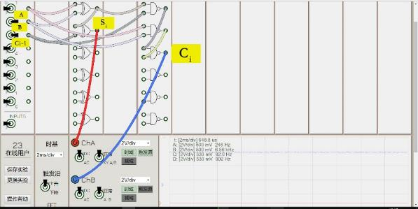

（输入端A,B,Ci-1分别输入011，输出端Si, Ci输出01）

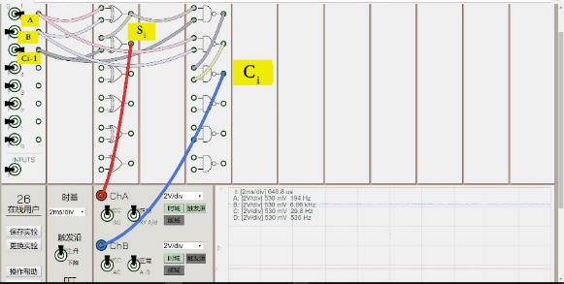

（输入端A,B,Ci-1分别输入101，输出端Si, Ci输出01）

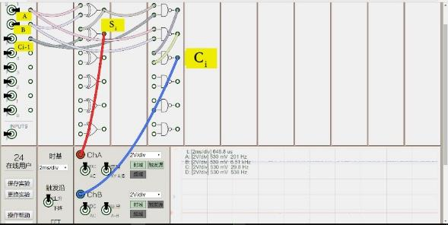

(输入端A,B,Ci-1分别输入110，输出端Si, Ci输出01）

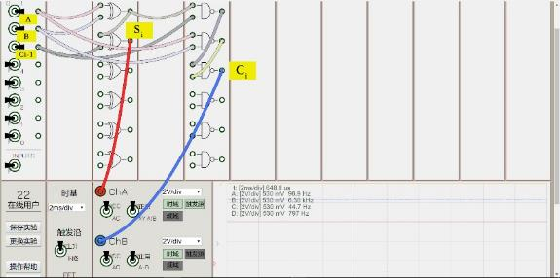

（输入端A,B,Ci-1分别输入111，输出端Si, Ci输出11）

### 4.2用与非门设计组合逻辑电路实验

#### 4.2.1实验步骤

(1).选择8位开关模块，与非门模块，非门模块，与门模块；

(2).按照逻辑表达式连接电路；

(3).改变输入端S1,S0,A的值为000至111，观察输出端Z电平变化

(4).截图

#### 4.2.2实验结果

实验结果截图：

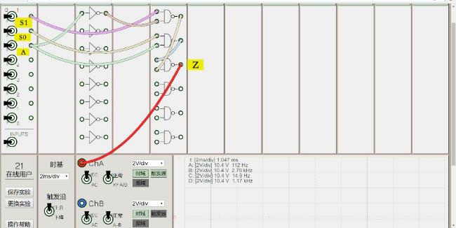

（输入端S1,S0,A分别输入000，输出端Z输出0）

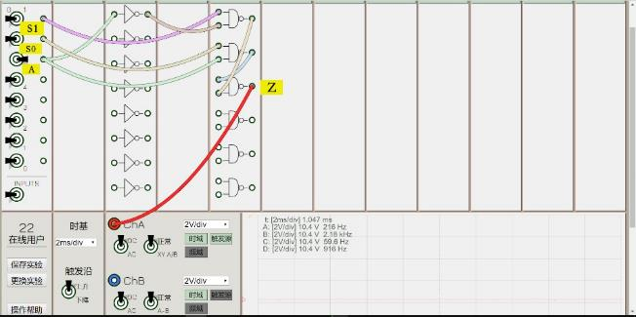

（输入端S1,S0,A分别输入001，输出端Z输出0）

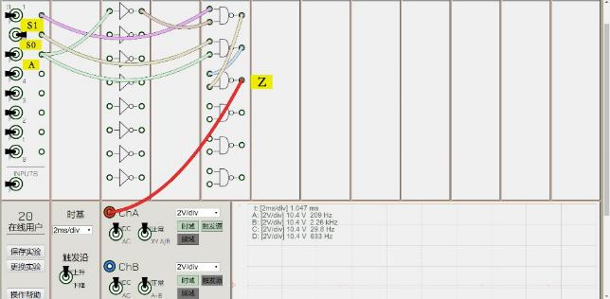

（输入端S1,S0,A分别输入010，输出端Z输出0）

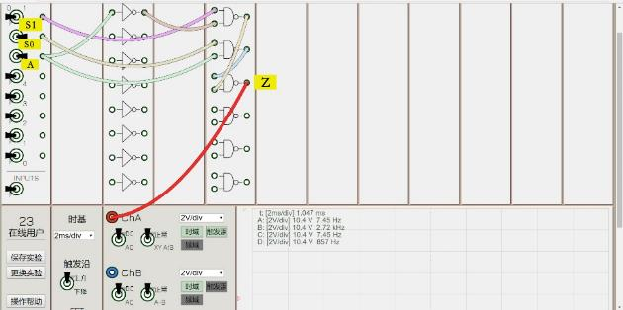

（输入端S1,S0,A分别输入011，输出端Z输出1）

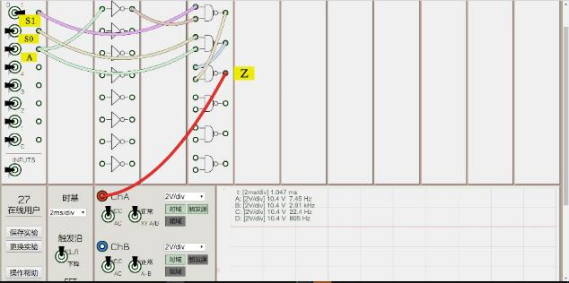

（输入端S1,S0,A分别输入100，输出端Z输出1）

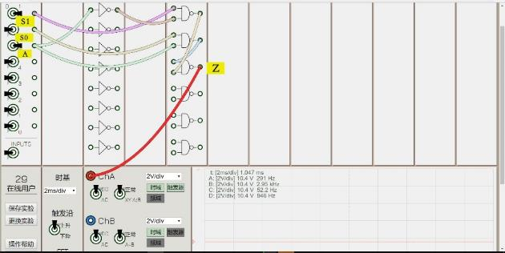

（输入端S1,S0,A分别输入101，输出端Z输出0）

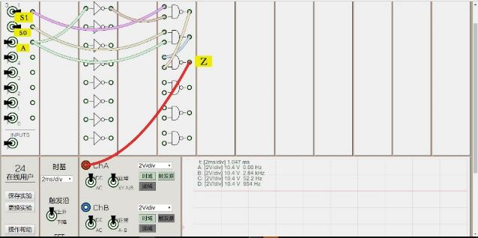

（输入端S1,S0,A分别输入110，输出端Z输出1）

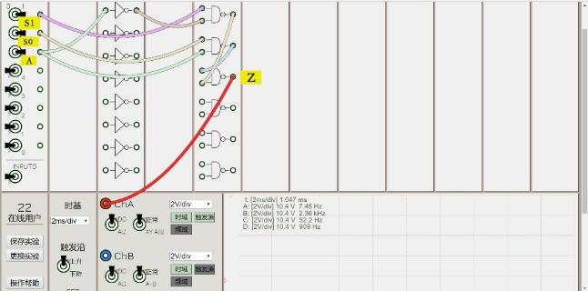

（输入端S1,S0,A分别输入111，输出端Z输出1）

### 4.3用双四选一数据选择器设计全加器电路

#### 4.3.1实验步骤

(1).选择8位开关模块，非门模块,数据选择器模块；

(2).按照逻辑表达式连接电路；

(3).分别改变输入端A0,B,Ci-1的值为000至111，观察输出端电平变化

(4).截图

#### 4.3.2实验结果

实验结果截图：

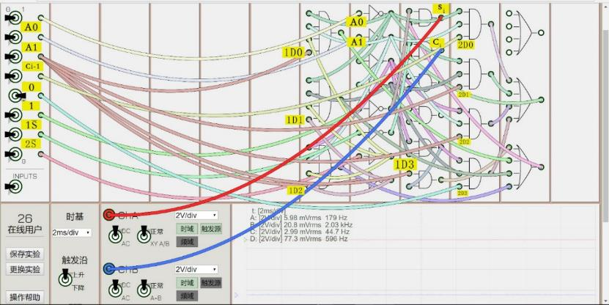

（输入端A0,A1, Ci-1分别输入000，输出端Si,Ci输出00）

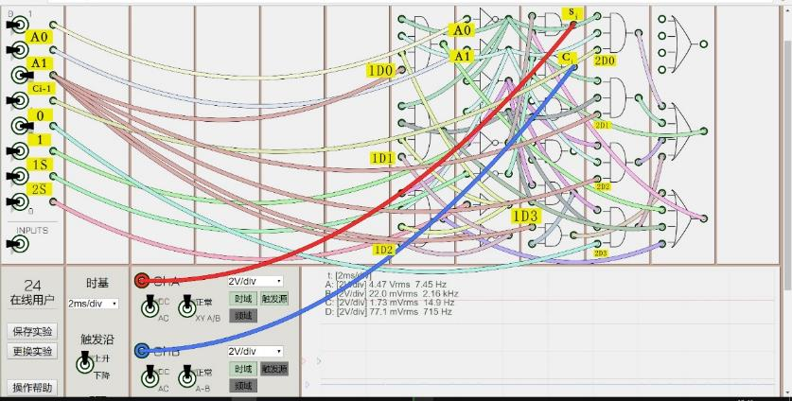

（输入端A0,A1, Ci-1分别输入001，输出端Si,Ci输出10）

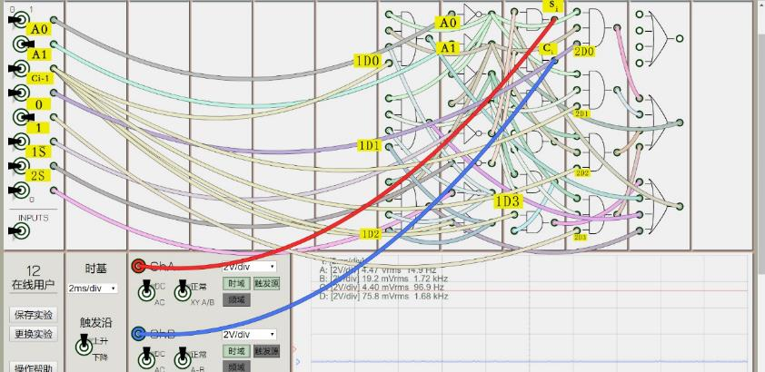

（输入端A0,A1, Ci-1分别输入010，输出端Si,Ci输出10）

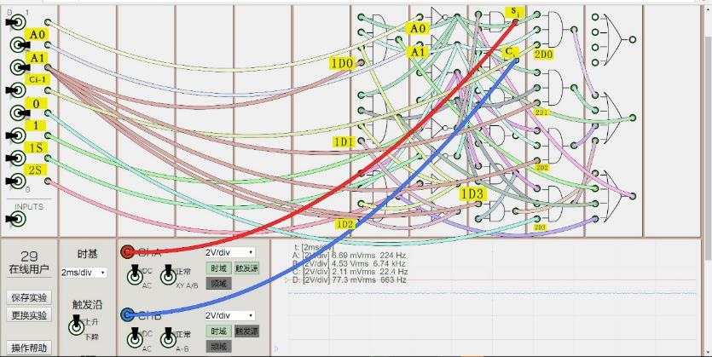

（输入端A0,A1, Ci-1分别输入011，输出端Si,Ci输出01）

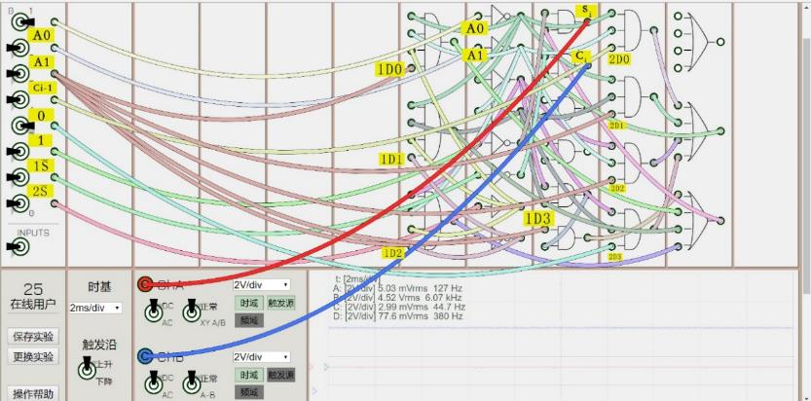

（输入端A0,A1, Ci-1分别输入100，输出端Si,Ci输出01）

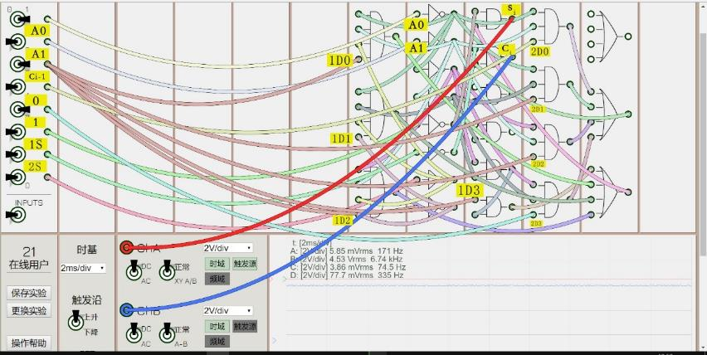

（输入端A0,A1, Ci-1分别输入101，输出端Si,Ci输出01）

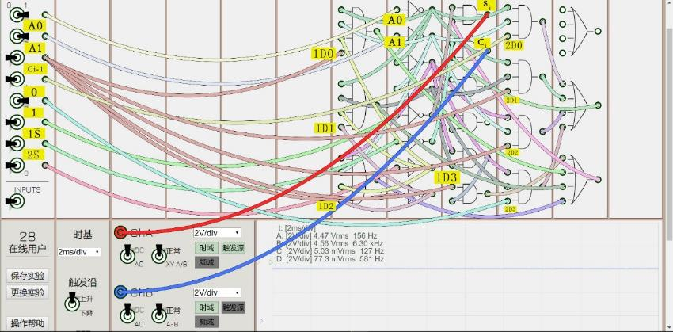

（输入端A0,A1, Ci-1分别输入110，输出端Si,Ci输出01）

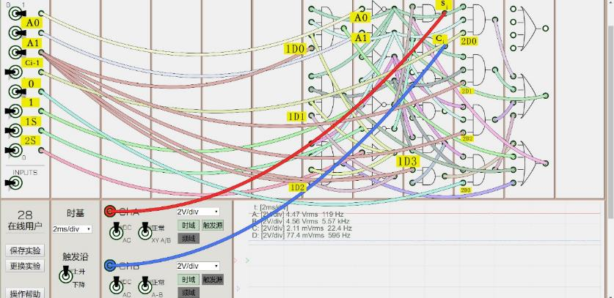

（输入端A0,A1, Ci-1分别输入111，输出端Si,Ci输出11）

## 五．实验思考

在本次实验过程中，亦存在着一些难点和问题。

首先，数据选择器的连线过于密集，容易产生误判，进而导致电路错误连接。对此我的解决方法是随时改变柔性旋钮，调整线的位置，将要连接的点完全露出，保证连线准确无误。

其次，要注意实验要求，实验二要求使用与非门构建逻辑电路，那么在求出或与式以后要对该式取非再取非，才能得到要求的逻辑表达式。

最后，由于网络延迟，改变输入端的输入值后输出端的电平值往往不能立即变化，我们需要耐心等待输出端电平值变化后在截图保存，切不可急于求成。

# 实验二：触发器设计及应用

## 实验目的

### 1.熟悉触发器的基本逻辑功能

### 2.掌握用触发器进行时序电路设计的一般方法

### 3.理解和掌握触发器典型应用的工作原理及测试方法

## 二.实验内容

### 1.测试D触发器的逻辑功能，并完成逻辑功能表

### 2.用 D 触发器设计实现四分频电路（异步），观察并记录波形

### 3.测试JK触发器的逻辑功能，并完成逻辑功能表

### 4.用JK触发器设计实现四分频电路（异步），观察并记录波形

### 5.用JK 触发器设计实现模五计数器电路（同步）

## 三.实验原理及相关设计

### 1.测试D触发器的逻辑功能实验原理

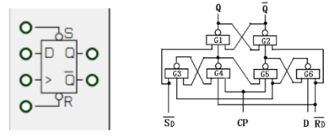

(D触发器逻辑图和引脚布局图)

D触发器电路采用了维持阻塞结构，使它具有可靠性和抗干扰性高等优点。触发器有异步置“0”，置“1”端，与低电平有效。为D数据输入端，CP时钟输入端为上升沿触发。Q为原态输出端，为反态输出端。

当CP端无效，D端无效时：跟随与变化。当CP端为上升沿时有：。

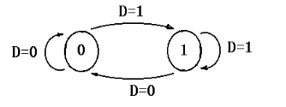

(D触发器状态图)

### 2.用D触发器设计4分频电路实验原理

分频器是将时钟高频率信号转变成低频率信号的一种转换器（n个脉冲周期使输出完成一个周期变化即为n次分频）。触发器的逻辑表达式为，工作状态实际为将输入的时钟频率降低一倍，即为二分频方式的分频器。计数器主要是计输入时钟的个数。

将D触发器设计成触发器可以实现2分频功能，那么只需将两个触发器级联便可得到4分频电路。

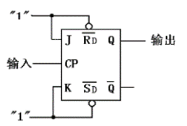

(2分频电路)

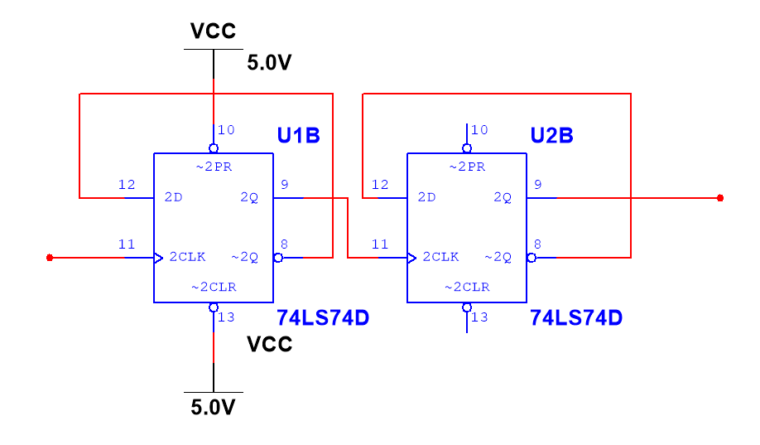

输出

输入

(4分频电路)

### 3.测试JK触发器的逻辑功能实验原理

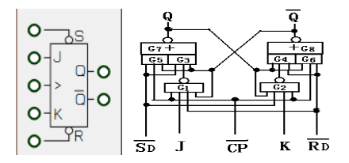

(JK触发器逻辑图和引脚布局图)

触发器有异步置“0”，置“1”端，与低电平有效。J，K为数据输入端，CP为时钟输入端，为下降沿触发。Q为原态输出端，为反态输出端。

逻辑表达式：

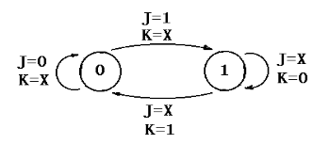

(JK触发器状态图)

### 4.JK触发器设计4分频电路实验原理

原理同2，先将JK触发器设计成触发器，成为一个2分频电路，再将两个触发器级联组成4分频电路。

触发器逻辑表达式：

JK触发器逻辑表达式：

则对比得到：J = K = T = 1。

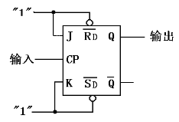

(2分频电路)

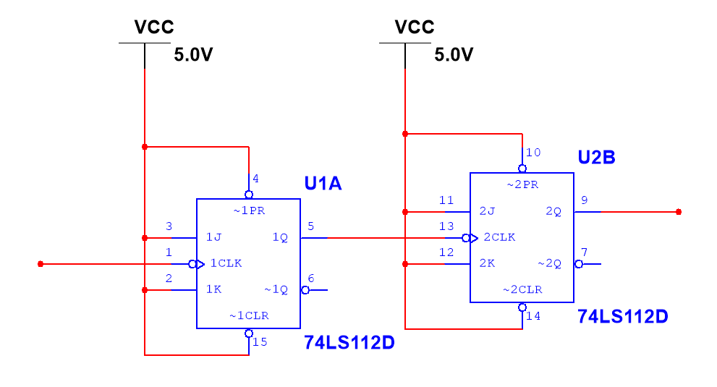

输出

输入

(4分频电路)

### 5.JK触发器设计模5计数器实验原理

模5计数器共有5种有效状态：000，001，,00,011,100和3种无效状态101,110,111。状态转换图如下：

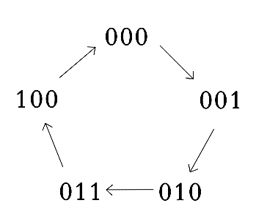

故可以得出真值表：

|  |  |  |  |  |  |
| --- | --- | --- | --- | --- | --- |
|  |  |  |  |  |  |
| 0 | 0 | 0 | 0 | 0 | 1 |
| 0 | 0 | 1 | 0 | 1 | 0 |
| 0 | 1 | 0 | 0 | 1 | 1 |
| 0 | 1 | 1 | 1 | 0 | 0 |
| 1 | 0 | 0 | 0 | 0 | 0 |

根据真值表得出Qn+1关于Qn的逻辑表达式为：

再联立JK触发器的逻辑表达式：

可以得到驱动方程：

**,**,

可以得到Jn,Qn的真值表：(见实验结果部分)

## 四．实验步骤及结果

### 4.1测试D触发器逻辑功能实验

#### 4.1.1实验步骤

(1).选择D触发器模块，带有CLK输出的有限序列模块；

(2).连接电路；

(3).截图；

#### 4.1.2实验结果

逻辑功能表如下：

|  |  |  |  |  |  |  |
| --- | --- | --- | --- | --- | --- | --- |
| 功能 | 输入 | | | | 输出 | |
|  | CP |  |  | D |  |  |
| 置0 | ╳ | 0 | 1 | ╳ | 0 | 1 |
| 置1 | ╳ | 1 | 0 | ╳ | 1 | 0 |
| 置0 | ↑ | 1 | 1 | 0 | 0 | 1 |
| 置1 | ↑ | 1 | 1 | 1 | 1 | 0 |
| 保持 | ╳ | 0 | 0 | ╳ | 保持 | |
| 禁止 | 0 | 1 | 1 | ╳ | ╳ | |

### 4.2用D触发器设计4分频电路实验

#### 4.2.1实验步骤

(1).选择D触发器模块，有限序列模块；

(2).按照逻辑表达式连线；

(3).截图

#### 4.2.2实验结果

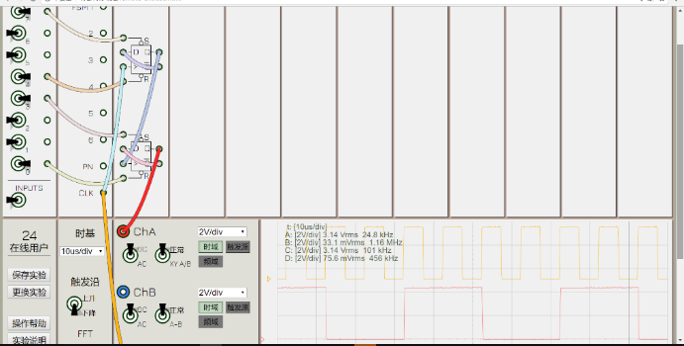

### 4.3测试JK触发器的逻辑功能实验

#### 4.3.1实验步骤

(1).选择JK触发器模块，有限序列模块；

(2).按照逻辑表达式连线；

(3).截图

#### 4.3.2实验结果

JK触发器逻辑功能表如下

|  |  |  |  |  |  |  |  |
| --- | --- | --- | --- | --- | --- | --- | --- |
| 功能 | 输入 | | | | | 输出 | |
|  |  |  |  | J | K |  |  |
| 置0 | ╳ | 0 | 1 | ╳ | ╳ | 0 | 1 |
| 置1 | 1 | 1 | 0 | ╳ | ╳ | 1 | 0 |
| 保持 | 1 | 1 | 1 | 0 | 0 | 保持 | |
| 置0 | 1 | 1 | 1 | 0 | 1 | 0 | 1 |
| 置1 | 1 | 1 | 1 | 1 | 0 | 1 | 0 |
| 翻转 | 1 | 1 | 1 | 1 | 1 |  |  |
| 禁止 | ╳ | 0 | 0 | ╳ | ╳ | ╳ | |

### 4.4用JK触发器设计4分频电路实验

#### 4.4.1实验步骤

(1).选择JK触发器模块，有限序列模块；

(2).按照逻辑表达式连线；

(3).截图

#### 4.4.2实验结果

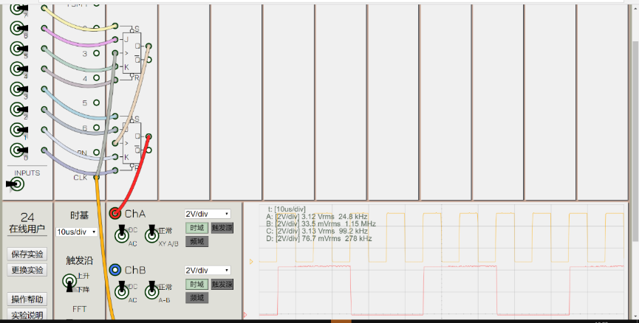

### 4.5用JK触发器设计模5计数器实验

#### 4.5.1实验步骤

(1).选择JK触发器模块，有限序列模块，与门模块，非门模块；

(2).按照驱动方程连线；

(3).观察时序图并截图；

#### 4.5.2实验结果

状态转换真值表及激励信号

|  |  |  |  |  |  |  |  |  |  |  |  |
| --- | --- | --- | --- | --- | --- | --- | --- | --- | --- | --- | --- |
|  |  |  |  |  |  | **J0** | **K0** | **J1** | **K1** | **J2** | **K2** |
| 0 | 0 | 0 | 0 | 0 | 1 | 1 | 1 | 0 | 0 | 0 | 1 |
| 0 | 0 | 1 | 0 | 1 | 0 | 1 | 1 | 1 | 1 | 0 | 1 |
| 0 | 1 | 0 | 0 | 1 | 1 | 1 | 1 | 0 | 0 | 0 | 1 |
| 0 | 1 | 1 | 1 | 0 | 0 | 1 | 1 | 1 | 1 | 1 | 1 |
| 1 | 0 | 0 | 0 | 0 | 0 | 0 | 1 | 0 | 0 | 0 | 1 |

卡诺图如下：

|  |  |  |  |  |
| --- | --- | --- | --- | --- |
|  | 00 | 01 | 11 | 10 |
| 0 | 0 | 0 | 1 | 0 |
| 1 | 0 | ╳ | ╳ | ╳ |

|  |  |  |  |  |
| --- | --- | --- | --- | --- |
|  | 00 | 01 | 11 | 10 |
| 0 | 1 | 1 | 1 | 1 |
| 1 | 1 | ╳ | ╳ | ╳ |

|  |  |  |  |  |
| --- | --- | --- | --- | --- |
|  | 00 | 01 | 11 | 10 |
| 0 | 0 | 1 | 1 | 0 |
| 1 | 0 | ╳ | ╳ | ╳ |

|  |  |  |  |  |
| --- | --- | --- | --- | --- |
|  | 00 | 01 | 11 | 10 |
| 0 | 0 | 1 | 1 | 0 |
| 1 | 0 | ╳ | ╳ | ╳ |

|  |  |  |  |  |
| --- | --- | --- | --- | --- |
|  | 00 | 01 | 11 | 10 |
| 0 | 1 | 1 | 1 | 1 |
| 1 | 0 | ╳ | ╳ | ╳ |

|  |  |  |  |  |
| --- | --- | --- | --- | --- |
|  | 00 | 01 | 11 | 10 |
| 0 | 1 | 1 | 1 | 1 |
| 1 | 1 | ╳ | ╳ | ╳ |

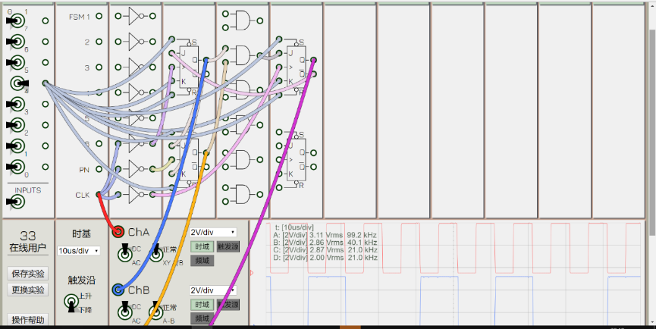

(模5计数器电路图)

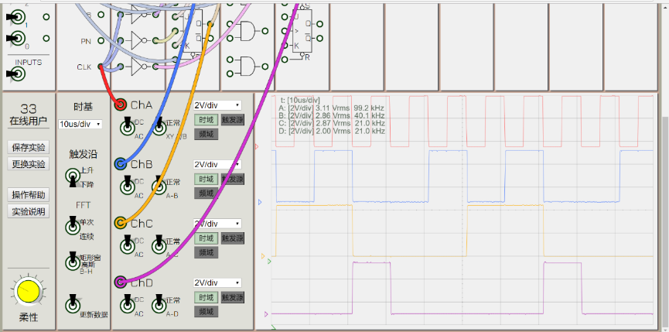

(模5计数器时序图)

## 五．实验思考

在本次实验过程中，亦存在着一些难点和问题。

首先，设计4分频电路时，上升沿或下降沿不是简单的拨动8位开关而是要在有限序列模块里面找到CLK信号，将此信号一端连接在通道显示，一端连接在触发器输入端以实现上升或下降沿触发。

其次，模5计数器设计的过程中要先理解模5的含义，确定有效输入和无效输入利用卡诺图化简Qn+1关于Qn的逻辑表达式，再通过待定系数法结合JK触发器Qn+1的逻辑表达式得出J,K驱动方程。

最后，由于网络延迟，改变输入端的输入值后输出端的电平值往往不能立即变化，我们需要耐心等待输出端电平值变化后在截图保存，切不可急于求成。

# 实验三：任意进制计数器设计

## 一.实验目的

### 1.掌握任意进制计数器逻辑功能及应用

## 二.实验内容

### 1.按照74LS161逻辑功能表测试四位二进制计数器逻辑功能

### 2.用 74LS161四位二进制计数器设计完成012345→abcd→0的区间计数器

### 3.按照CD4518逻辑功能表测试CD4518BCD码计数器逻辑功能

### 4.绘制CD4518BCD码计数器的工作波形（EN为时钟脉冲输入端）

## 三.实验原理及相关设计

### 1.测试74LS161逻辑功能实验原理

74LS161逻辑功能表

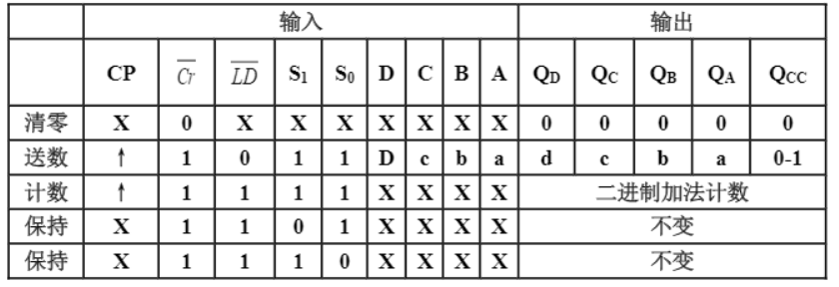

CP:计数器脉冲输入端，上升沿触发。

Cr:计数器清零控制端，输入0有效。

LD:同步预置数据控制端，低电平有效。当控制端有效时，在时钟脉冲作用下，一次性将并入口数据送到输出去。

A,B,C,D:预置数并入输入端。

S1,S0:工作状态使能端，当时，则计数器处于保持状态。时，计数器处于加法计数状态。

:计数器四位输出端。

：进位输出端，当时，端输出高电平。

### 2. 用 74LS161设计完成012345→abcd→0的区间计数器实验原理

置数法状态转换图如下：

0000→0001→0010→0011→0100

1101←1100←1011←1010←0101

则需计数器在输出端分别输出0100和1101时置数

卡诺图如下：

QBQA

|  |  |  |  |  |
| --- | --- | --- | --- | --- |
| QDQC | 00 | 01 | 11 | 10 |
| 00 | 1 | 1 | 1 | 1 |
| 01 | 1 | 0 | ╳ | ╳ |
| 11 | 1 | 0 | ╳ | ╳ |
| 10 | ╳ | 1 | 1 | 1 |

(LD与关系)

卡诺图化简后得到关于逻辑表达式为：

Q1Q0

|  |  |  |  |  |
| --- | --- | --- | --- | --- |
| Q3Q2 | 00 | 01 | 11 | 10 |
| 00 | 0001 | 0010 | 0100 | 0011 |
| 01 | 0101 | 1010 | ╳ | ╳ |
| 11 | 1101 | 0000 | ╳ | ╳ |
| 10 | ╳ | ╳ | 1100 | 1011 |

(与关系)

与关系：

**;**

**;**

**;**

;

要注意的是，本次试验提供的是2输入4与非门，因此要将逻辑非表达式转化为与1相与非。

其余输入端分别为：；**CLK**接1Hz时钟脉冲信号。

实验电路如下：

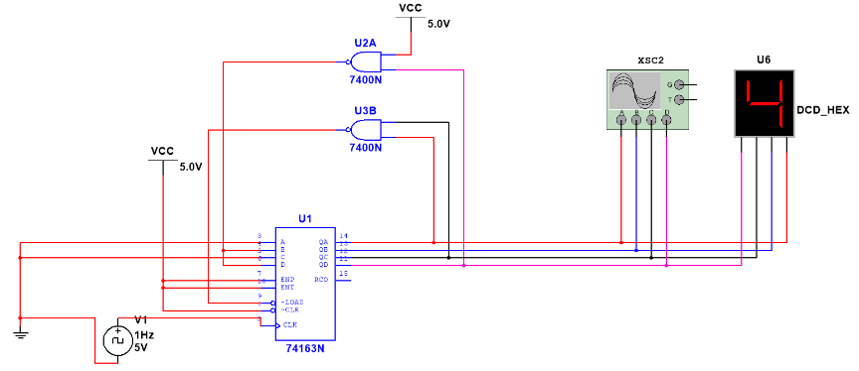

（Multisim14.0仿真电路）

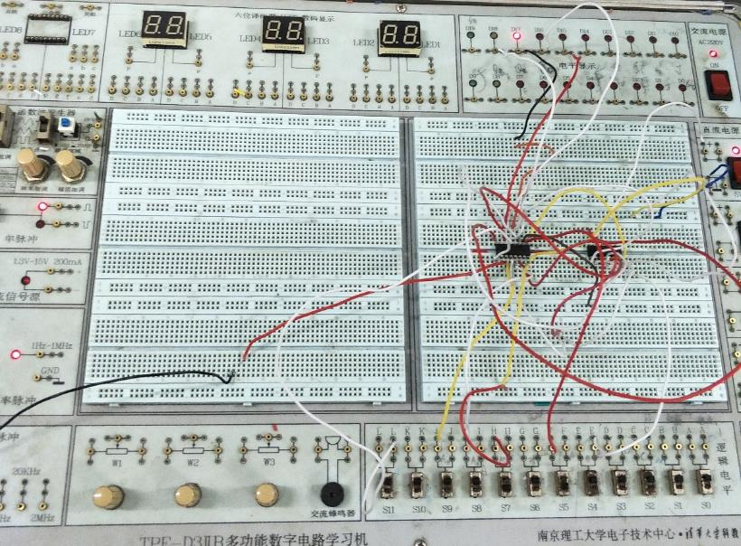

（现场实验面包板电路）

### 3. 测试CD4518BCD码计数器逻辑功能实验原理

CD4518引脚图

11

10

1QA

1QB`

1QC

1QD

VDD

2Cr

2QD

2QC

2QB

2QA

2EN

2CP

VSS

1EN

1CP

1Cr

1

2

3

4

5

6

7

8

16

15

14

13

12

9

CD4518逻辑功能表

|  |  |  |  |  |  |  |  |
| --- | --- | --- | --- | --- | --- | --- | --- |
|  | 输入 | | | 输出 | | | |
|  | **Cr** | **CP** | **EN** |  |  |  |  |
| 清零 | 1 | ╳ | ╳ | 0 | 0 | 0 | 0 |
| 计数 | 0 | ↓ | 1 | BCD码加法计数 | | | |
| 保持 | 0 | ╳ | 0 | 保持 | | | |
| 计数 | 0 | 0 | ↓ | BCD码加法计数 | | | |
| 保持 | 0 | 1 | ╳ | 保持 | | | |

### 4.绘制CD4518BCD码计数器的工作波形实验原理

实验要求为将EN作为时钟信号输入端，则CP端接低电平，CR端接低电平，下降沿触发。由于是测试，因此只需接1部分的输入即可

实验电路：

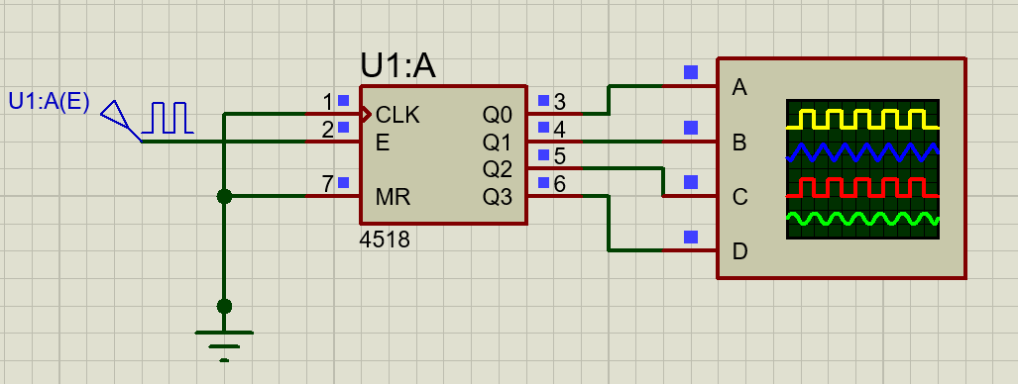

（proteus8.6仿真电路）

## 四.实验步骤及结果

### 4.1用 74LS161设计完成012345→abcd→0的区间计数器

#### 4.1.1实验步骤

(1).按照实验原理中做出的仿真电路图连线；

(2).将输出端分别按顺序接在4个led灯上；

(3).上电，利用灯的亮灭确定输出是否正确；

#### 4.1.2实验结果

4个LED小灯会随输出端的电平变化而点亮或熄灭。

将输出端接在逻辑分析仪上波形为：

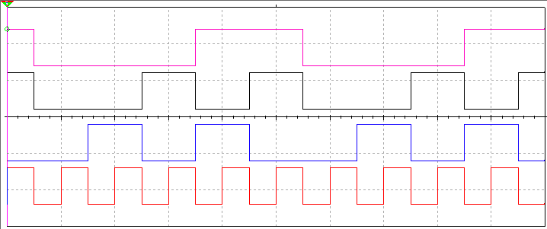

（Multisim14.0仿真逻辑分析仪输出波形）

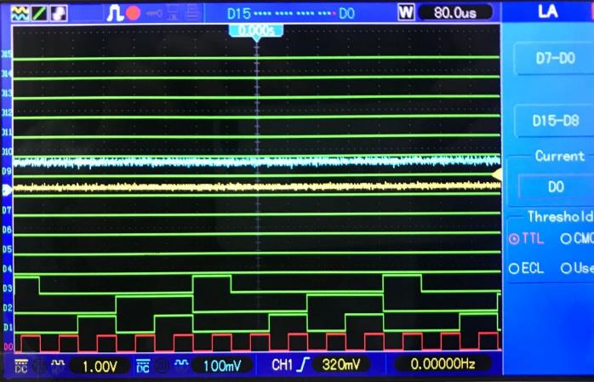

（现场实验逻辑分析仪输出波形）

### 4.2绘制CD4518BCD码计数器的工作波形

#### 4.2.1实验步骤

(1).按照实验原理中做出的仿真电路图连线；

(2).将输出端分别按顺序接在逻辑分析仪上；

(3).上电，观察逻辑分析仪的波形确定输出是否正确；

#### 4.2.2实验结果

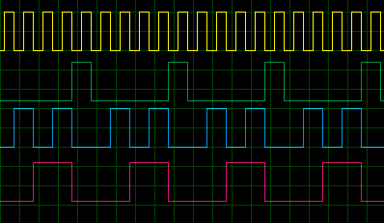

（Proteus8.6仿真逻辑分析仪输出波形）

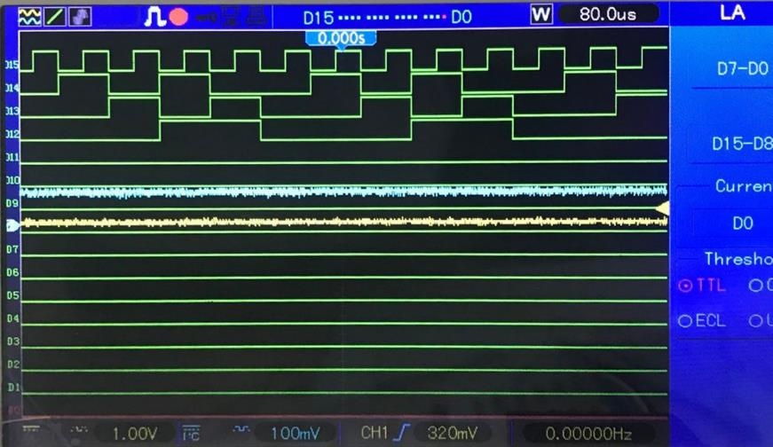

（现场实验逻辑分析仪输出波形）

## 五．实验思考

在本次实验过程中，亦存在着一些难点和问题。

首先，在设计模5计数器时，要用LED小灯观察现象更加直观明显，此时时钟源频率要低。而如果使用示波器来观察现象，则要求时钟源频率高才能观察到完美的现象。

其次，面包板电路存在着连线复杂，错综混乱等难点。在进行连线时要尽量避免线与线的缠绕，防止短路。同时要注意板上横通，竖通的线路，防止短路或者断路现象出现。

最后，实验前做好仿真将对现场实验有极大帮助，可以使我更好的理解实验原理，更快的连接线路。硬件电路的连线要耐心，细心。仔细对照原理图进行连接，不可操之过急。

# 实验四：移位寄存器

## 一.实验目的

### 1.掌握移位寄存器的逻辑功能及应用

## 二.实验内容

### 1.用74LS194设计实现(无自启动)扭环计数

0000 → 0001 → 0011 → 0111 →1111 → 1110 → 1000

状态转换图：

### 2.用 74LS194设计实现五分频电路并用示波器绘制波形

状态转换图：

1100 → 1001 → 0011 → 0111 → 1110

## 三.实验原理及相关设计

### 1.用74LS194设计实现(无自启动)扭环计数实验原理

状态转换图如下：

0000 → 0001 → 0011 → 0111 →1111 → 1110 → 1000

根据状态转换图确定反馈函数f的表达式，列表如下：

|  |  |  |  |  |  |  |  |  |
| --- | --- | --- | --- | --- | --- | --- | --- | --- |
|  |  |  |  |  |  |  |  | **f** |
| 0 | 0 | 0 | 0 | 0 | 0 | 0 | 1 | 1 |
| 0 | 0 | 0 | 1 | 0 | 0 | 1 | 1 | 1 |
| 0 | 0 | 1 | 1 | 0 | 1 | 1 | 1 | 1 |
| 0 | 1 | 1 | 1 | 1 | 1 | 1 | 1 | 1 |
| 1 | 1 | 1 | 1 | 1 | 1 | 1 | 0 | 0 |
| 1 | 1 | 1 | 0 | 1 | 1 | 0 | 0 | 0 |
| 1 | 1 | 0 | 0 | 1 | 0 | 0 | 0 | 0 |
| 1 | 0 | 0 | 0 | 0 | 0 | 0 | 0 | 0 |

做出反馈函数f的卡诺图如下：

Q0Q1

Q2Q3

|  |  |  |  |  |
| --- | --- | --- | --- | --- |
|  | 00 | 01 | 11 | 10 |
| 00 | 1 | 1 | 1 | ╳ |
| 01 | ╳ | ╳ | 1 | ╳ |
| 11 | 0 | ╳ | 0 | 0 |
| 10 | 0 | ╳ | ╳ | ╳ |

f的逻辑表达式为：

74194引脚图如下：

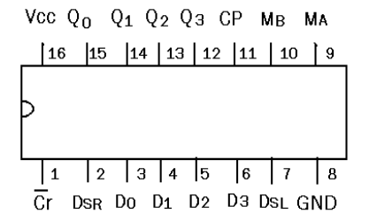

由于是左移计数，因此：，。

将反馈函数接在端,即：。

失能清零端：。

**CP**端接1Hz时钟脉冲信号。

将电路初始状态预置成有效状态循环中的某一状态：**0000**

实验电路如下：

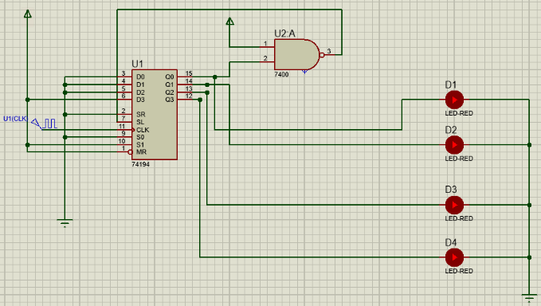

(Proteus8.6仿真电路)

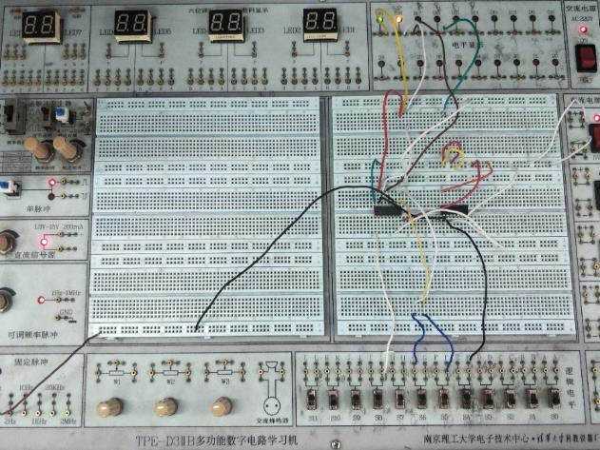

(现场实验面包板电路)

### 2.用 74LS194设计实现五分频电路

状态转换图如下：

1100 → 1001 → 0011 → 0111 → 1110

根据状态转换图确定反馈函数f的表达式，列表如下：

|  |  |  |  |  |  |  |  |  |
| --- | --- | --- | --- | --- | --- | --- | --- | --- |
|  |  |  |  |  |  |  |  | **f** |
| 1 | 1 | 0 | 0 | 1 | 0 | 0 | 1 | 1 |
| 1 | 0 | 0 | 1 | 0 | 0 | 1 | 1 | 1 |
| 0 | 0 | 1 | 1 | 0 | 1 | 1 | 1 | 1 |
| 0 | 1 | 1 | 1 | 1 | 1 | 1 | 0 | 0 |
| 1 | 1 | 1 | 0 | 1 | 1 | 0 | 0 | 0 |
| 0 | 0 | 0 | 0 | 0 | 0 | 0 | 1 | 1 |
| 0 | 0 | 0 | 1 | 0 | 0 | 1 | 1 | 1 |
| 0 | 0 | 1 | 0 | 0 | 1 | 0 | 1 | 1 |
| 0 | 1 | 0 | 0 | 1 | 0 | 0 | 1 | 1 |
| 0 | 1 | 0 | 1 | 1 | 0 | 1 | 1 | 1 |
| 0 | 1 | 1 | 0 | 1 | 1 | 0 | 0 | 0 |
| 1 | 0 | 0 | 0 | 0 | 0 | 0 | 1 | 1 |
| 1 | 0 | 0 | 1 | 0 | 0 | 1 | 1 | 1 |
| 1 | 0 | 1 | 0 | 0 | 1 | 0 | 1 | 1 |
| 1 | 0 | 1 | 1 | 0 | 1 | 1 | 1 | 1 |
| 1 | 1 | 0 | 0 | 1 | 0 | 0 | 1 | 1 |
| 1 | 1 | 0 | 1 | 1 | 0 | 1 | 1 | 1 |
| 1 | 1 | 1 | 1 | 1 | 1 | 1 | 0 | 0 |

做出反馈函数f的卡诺图如下：

Q2Q3

|  |  |  |  |  |
| --- | --- | --- | --- | --- |
| Q0Q1 | 00 | 01 | 11 | 10 |
| 00 | 1 | 1 | 1 | 1 |
| 01 | 1 | 1 | 0 | 0 |
| 11 | 1 | 1 | 0 | 0 |
| 10 | 1 | 1 | 1 | 1 |

f的逻辑表达式为：

74194引脚图如下：

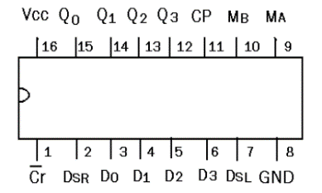

由于是左移计数，因此：，。

将反馈函数接在端,即：。

失能清零端：。

将电路初始状态预置成有效状态循环中的某一状态：**1100**

**CP**端接1kHz时钟脉冲信号。

实验电路如下：

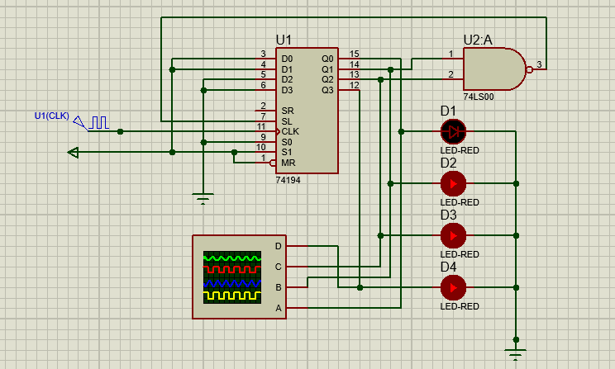

(Proteus8.6仿真电路)

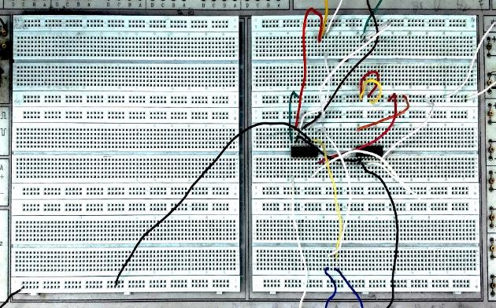

(现场实验面包板电路)

注意：5的左移输入端只与2略有不同，因此不必拆卸整个电路，只需将改成，并改变输入端的逻辑电平即可。

## 四.实验步骤及结果

### 4.1用74LS194设计实现(无自启动)扭环计数

#### 4.1.1实验步骤

(1).按照实验原理中做出的仿真电路图连线；

(2).将输出端分别按顺序接在4个led灯上；

(3).上电，利用灯的亮灭确定输出是否正确；

#### 4.1.2实验结果

4个LED小灯会随输出端的电平变化而点亮或熄灭，结果如下：

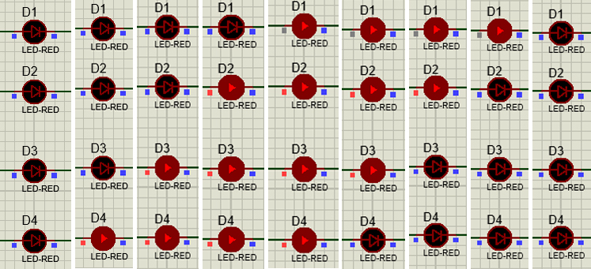

（Proteus8.6仿真结果，实际结果与此一致）

### 4.2用 74LS194设计实现五分频电路

#### 4.2.1实验步骤

(1).按照实验原理中做出的仿真电路图连线；

(2).将输出端分别按顺序接在逻辑分析仪上；

(3).上电，观察逻辑分析仪的波形确定输出是否正确；

#### 4.2.2实验结果

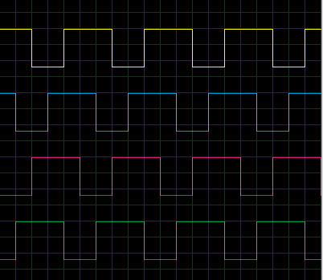

(Proteus8.6仿真逻辑分析仪输出波形)

## 五．实验思考

在本次实验过程中，亦存在着一些难点和问题。

首先，用74LS194设计实现（无自启动）扭环计数器时因为要求是使用led灯观察现象，因此要使用低频时钟源。而设计五分频电路时要求使用逻辑分析仪观察现象，因此要使用高频时钟源。

其次，硬件电路的连线要耐心，细心。仔细对照原理图进行连接，不可操之过急。

最后，实验前利用Multisim14.0和Proteus8.6软件做好仿真将对现场实验有极大帮助，可以使我更好的理解实验原理，更快的连接线路。